Braas Doppel-S Falzdachstein Solarträgerpfanne

BMI Deutschland BRAAS

Eigenschaften

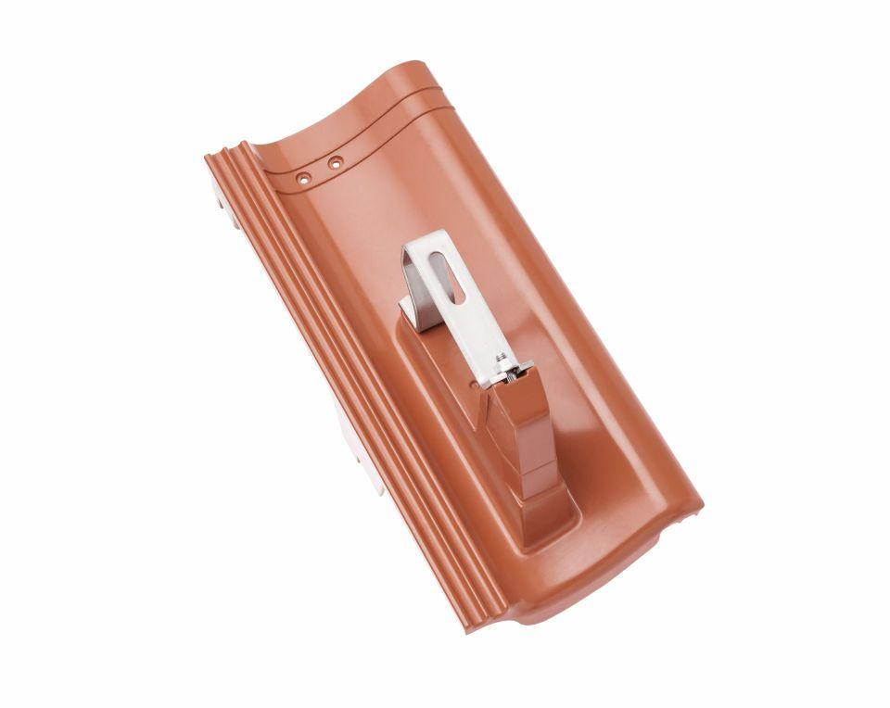

Farbton

grau, rot, schwarz

Werkstoff

Aluminium

Breite (mm)

182,00

Höhe (mm)

190,00

Länge (mm)

420,00